RIWAYAT HIDUP

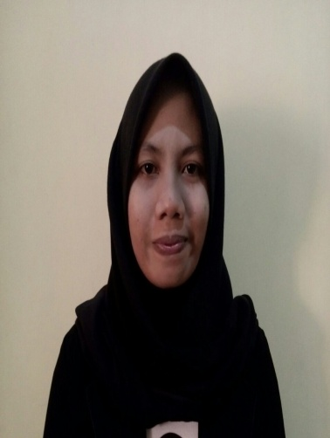
NURUL WAHYUNI AMANSYAH lahir di Ujung Pandang, pada 04 Oktober 1994 Anak kedua dari tiga bersaudara pasangan Mangguk Bonto, S.Pd dan Hasnah Jaya, S.Pd. Agama yang dianut adalah agama Islam. Penulis menempuh pendidikan Sekolah Dasar Inpres Minasa Upa kecamatan Rappocini Kota Makassar dan tamat tahun 2006. Pada tahun itu juga, penulis melanjutkan pendidikan ke SMP Negeri 1 Pallangga Kabupaten Gowa dan tamat pada tahun 2009, lalu melanjutkan pendidikan ke Man 2 Model Makassar dan menyelesaikan pendidikan tahun 2012. Dengan izin Allah SWT, pada tahun 2012 penulis kemudian melanjutkan pendidikan ke Perguruan Tinggi dan Alhamdulillah penulis berhasil diterima dan terdaftar sebagai mahasiswi di Universitas Negeri Makassar (UNM), Fakultas Ilmu Pendidikan, Program Studi Pendidikan Guru Sekolah Dasar (PGSD), program Strata Satu (S1) bertempat di UPP PGSD Makassar Fakultas Ilmu Pendidikan Universitas Negeri Makassar dan pada tahun 2016 menyelesaikan studi.

